**Evaluación de MS Office**

**Duración: 60 minutos**

A continuación, te presentaremos un archivo Excel que contiene información sobre el desempeño y uso del chabot Gracia que está presente tanto en Whatsapp como la página web de Cálidda.

En cada una de las pestañas encontrarás la siguiente información:

* Opciones Whatsapp: Estadística del uso de las opciones de este canal en último mes.
* Opciones Web: Estadística del uso de las opciones de este canal – Página web de Cálidda - en último mes.
* Encuestas: Base de respuestas de encuestas al finalizar la consulta/operación a través del chabot en los canales de Whatsapp y Web de los últimos 3 meses.
* Numeración Opciones: Es información de apoyo, donde encontrarás el número de opción asignada a cada funcionalidad del chatbot en ambos canales.

Con esta información, debes completar las siguientes preguntas:

1. Indicar cuáles son las consultas/operaciones más utilizadas en el chatbot. **(3 puntos)**

Eliminando los resultados de “Menú principal” y “Time out” (son pasos necesarios, pero no consultas/operaciones), las consultas más utilizadas son:

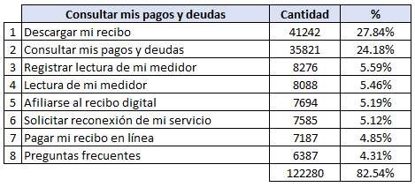

Estas 8 consultas/operaciones concentran el 80% del total.

1. ¿Qué opción de chabot es la mejor valorada por los clientes? Solo considerar la primera opción. Por ejemplo: si en opción utilizada indica **1**-5-2, solo considerar “1”. **(4 puntos)**
   1. En general: Opción 4 (quitando la Opción 9 pues solo hay 1 caso)
   2. En Whatsapp: Opción 4 (quitando la Opción 9 pues solo hay 1 caso)
   3. En Web: Opción 2 (quitando la opción 4 pues no es representativa al ocupar menos del 1% del total)
2. ¿Cuál es el motivo principal de menor calificación por los clientes? **(4 puntos)**
   1. En general: Resolucion de consultas
   2. En Whatsapp: Resolucion de consultas
   3. En Web: Resolucion de consultas
3. ¿Qué propondrías para mejorar la experiencia brindada a través del chatbot tanto en el canal de Whatsapp como Web? **(4 puntos)**

* Conocer cuáles son las consultas mas frecuentes que el cliente no puede solucionar por el chatbot, hallar el motivo de ello y crear un plan de acción.
* Revisar cuales son las opciones que el cliente tiene dificultad para encontrar y revisar el flujo de atención por el chatbot

1. Estas respuestas debes presentarla en formato Power Point, donde podrás incluir gráficas, cuadros comparativos o los recursos que mejor consideres para explicar tu respuesta. **(5 puntos)**

**¡Éxitos!**